Samba y color en Carnaval de Brasil
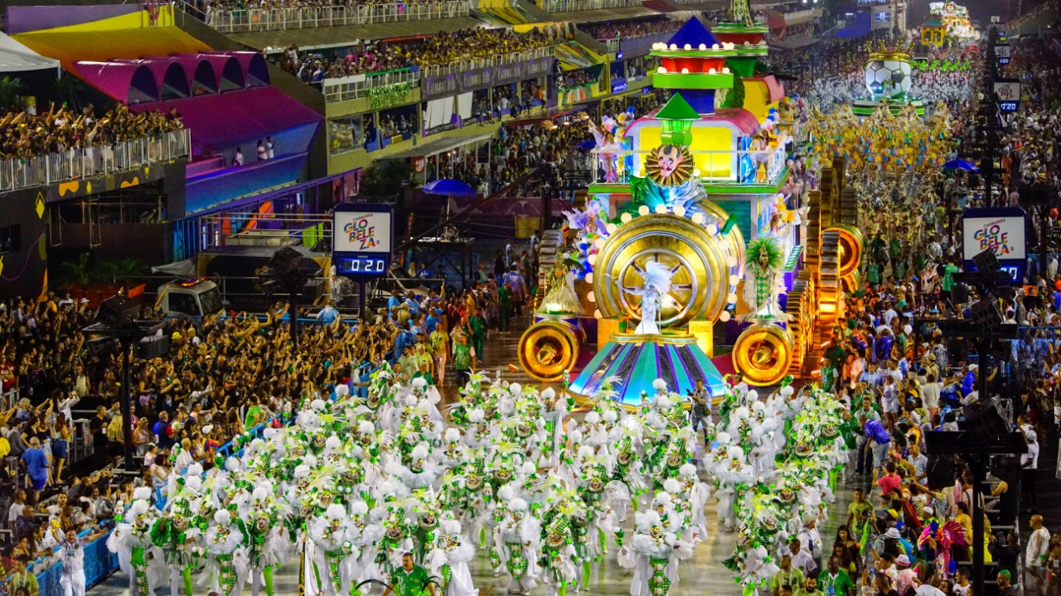

Salida:
5-11 Febrero 2027

Sitios a visitar
- Rio de Janeiro

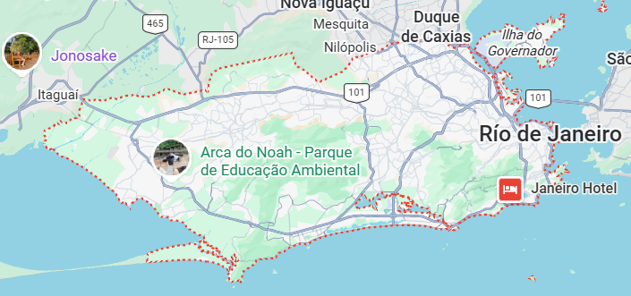

05 Feb – Rio de Janeiro
Llegada en Rio de Janeiro.
Transfer al hotel. (Servicio Privativo con Guía Español)
El Check in comienza las 14:00h-15:00h. Acomodación. Noche libre.
06 Feb – Rio de Janeiro (D)
Medio Día CORCOVADO CON ENTRADA (Servicio Privativo con Guía Español)
Sube hasta la icónica estatua del Cristo Redentor en el Tren del Corcovado. El tren recorre una vía férrea dentro del Parque Nacional de Tijuca, el bosque urbano más grande del mundo, ofreciendo una vista única sobre la ciudad de Río de Janeiro. Disfruta de un increíble paseo en un tren que te lleva hasta los pies de la estatua del Cristo, una de las Siete Maravillas del Mundo Moderno y uno de los puntos turísticos más famosos de Brasil. Además de admirar uno de los paisajes más bellos de la ciudad, darás un paseo por la historia de Brasil. El Ferrocarril del Corcovado fue el primer ferrocarril electrificado de Brasil. Inaugurado en 1884 por D. Pedro II, es más antiguo que el propio Cristo Redentor. De hecho, fue el tren que, durante cuatro años consecutivos, transportó piezas para la construcción del monumento. Tu visita comienza en la locomotora eléctrica de un siglo de antigüedad, recorriendo la Mata Atlántica preservada, parte del Parque Nacional de Tijuca. A los pies de la estatua del Cristo, podrás contemplar la vista más hermosa sobre la ciudad y ver desde arriba lo que hace que Río de Janeiro sea tan especial.
07 Feb – Rio de Janeiro (D)
MEDIO DÍA PAN DE AZÚCAR CON ENTRADA: (Servicio Privativo con Guía Español)
Visita el Pan de Azúcar, uno de los iconos de la maravillosa ciudad de Río de Janeiro, ubicado en el barrio de Urca. Sube a la cima en dos teleféricos, llegando primero al cerro de Urca (220 metros) y luego continúa hasta la cima del Pan de Azúcar, que alcanza una altura de 395 m. Descubre más de la historia de Río de Janeiro con un guía local y visita una de las atracciones turísticas más famosas del país. Termina tu recorrido con un hermoso panorama de Río de Janeiro: una impresionante vista de 360 grados de Río de Janeiro, la bahía de Guanabara, la ciudad de Niteroi y las aguas azules del océano Atlántico.

08 Feb – Rio de Janeiro (D)
Día libre para disfrutar de Río de Janeiro a su propio ritmo. Los pasajeros tendrán la oportunidad de recorrer la ciudad, relajarse en sus famosas playas, realizar paseos opcionales o explorar barrios emblemáticos como Copacabana, Ipanema, Leblon.
Además, durante la temporada de Carnaval, podrán sumarse a los tradicionales blocos de rua, fiestas callejeras que llenan la ciudad de música, baile y alegría. Estos desfiles espontáneos permiten vivir el Carnaval de una forma más cercana y auténtica, compartiendo con locales y visitantes en un ambiente festivo y popular
09 Feb – Rio de Janeiro (D)
DESFILE DE CARNAVAL – Arquibancada 9 (traslados ida y vuelta SIB)
En horario previamente coordinado, los pasajeros serán recogidos en su hotel y trasladados en servicio regular hacia el icónico Sambódromo de Río de Janeiro. Allí vivirán una de las celebraciones más famosas y vibrantes del mundo: el Desfile de Carnaval, donde las principales escuelas de samba presentan espectaculares coreografías, carrozas monumentales, deslumbrantes vestuarios y ritmos contagiosos. Durante el desfile, los pasajeros podrán disfrutar de un show único lleno de color, música y energía, reflejo de la cultura y la pasión brasileña. Al finalizar el evento, se realizará el traslado de regreso al hotel en servicio regular. Una experiencia inolvidable que permite sumergirse en la esencia del Carnaval carioca y vivir de cerca uno de los mayores espectáculos del planeta.
10 Feb – Rio de Janeiro (D)
Día libre para disfrutar de Río de Janeiro a su propio ritmo. Los pasajeros tendrán la oportunidad de recorrer la ciudad, relajarse en sus famosas playas, realizar paseos opcionales o explorar barrios emblemáticos como Copacabana, Ipanema, Leblon.
Además, durante la temporada de Carnaval, podrán sumarse a los tradicionales blocos de rua, fiestas callejeras que llenan la ciudad de música, baile y alegría. Estos desfiles espontáneos permiten vivir el Carnaval de una forma más cercana y auténtica, compartiendo con locales y visitantes en un ambiente festivo y popular
11 Feb – Rio de Janeiro (D)
Transfer hotel / aeropuerto. (Servicio Privativo)

Categoría | Hotel | Ciudad | Pais
Turista | Windsor Copa Hotel | Rio de Janeiro | Brasil

Costo desde por persona.

$2,195 USD/DBL
$1,279 USD/TPL
Incluye
- 05 noches de acomodación en Rio de Janeiro con desayuno y tasas;
- Traslados In & Out, Privados
- HD Corcovado con subida de tren y entradas
- HD Pan de azucar con panoramico de playasnoramico de
- Entradas al carnaval – Sector 9 con traslados (ida y vuelta SIB)
- Tours Privados con Guía, ESP
- Asistencia al viajero
- Mochila

No incluye

- Gastos Personales
- Comidas no mencionadas en la programación
- Vuelos Domesticos o Internacionales
- Excursiones o servicios no mencionados anteriormente

